6 mẹo đơn giản để hạn chế email spam
Hiện nay, nạn email spam đã trở nên quá quen thuộc với phần lớn người sử dụng Internet chúng ta. Chắc chắn rằng tròng hòm thư Yahoo hoặc Gmail của các bạn sẽ nhận được rất nhiều email quảng cáo, liên hệ, giới thiệu dịch vụ, sản phẩm... từ những công ty, tổ chức hoặc cá nhân nào đó không hề quen biết. Trong bài viết dưới đây, chúng tôi sẽ giới thiệu với các bạn 6 thủ thuật đơn giản để hạn chế tối đa nạn email spam.
1. Không bao giờ được chia sẻ email quá công khai hoặc trên các trang Web không có nguồn gốc rõ ràng:
Như chúng ta đã biết, các địa chỉ email thường xuyên được thu thập bởi các website phishing, sau đó bán lại cho nhiều người khác. Những website này thường “bẫy” người dùng với những ý tưởng khá hấp dẫn, khiến mọi người tò mò và muốn tìm hiểu như dịch vụ hẹn hò trực tuyến, vay tiền trả góp lãi suất thấp... Tất nhiên, những thứ này đều là giả mạo, và các bạn không nên để lại địa chỉ email trên những website như vậy:
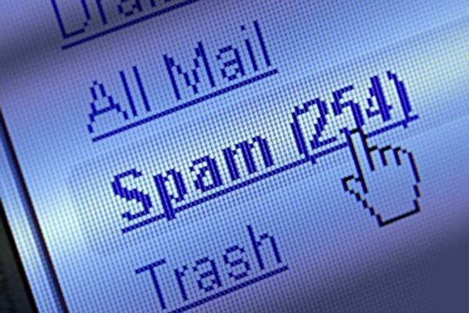
2. Không được truy cập vào bất kỳ đường dẫn nào đã được đánh dấu là Spam – thậm chí là những đường link bỏ đăng ký – Unsubscribe:
Trên thực tế, có khá nhiều dịch vụ email spam không chứa những đường dẫn Unsubscribe, không phải tất cả đều như vậy. Và khi người dùng nhấn vào các đường link Unsubscribe đó, có thể sẽ xảy ra một số vấn đề như sau:
- Đường dẫn đó sẽ bỏ đăng ký của tài khoản khỏi danh sách
- Theo một cách nào đó, hệ thống sẽ xác nhận địa chỉ email của bạn và cho vào danh sách các email có sẵn để bán. Do vậy, thay vì việc nhận những tin nhắn không mong muốn từ bên ngoài thì địa chỉ email của bạn lại được công khai hoặc “rao bán” một cách lộ liễu qua bàn tay của spammer.
3. Tuyệt đối không sử dụng những địa chỉ email bắt đầu bằng admin hoặc webmaster:
Khi khởi tạo thông tin liên lạc của website, các bạn nên hạn chế việc dùng những địa chỉ email có dạng admin@abc.com hoặc webmaster@abc.com. Đơn giản bởi vì những tên này thường được dùng trong nhiều danh sách đã được tạo bằng cách thu thập tên miền, sau đó gán thêm admin@ và webmaster@ vào đằng trước.
Hiện nay, nạn email spam đã trở nên quá quen thuộc với phần lớn người sử dụng Internet chúng ta. Chắc chắn rằng tròng hòm thư Yahoo hoặc Gmail của các bạn sẽ nhận được rất nhiều email quảng cáo, liên hệ, giới thiệu dịch vụ, sản phẩm... từ những công ty, tổ chức hoặc cá nhân nào đó không hề quen biết. Trong bài viết dưới đây, chúng tôi sẽ giới thiệu với các bạn 6 thủ thuật đơn giản để hạn chế tối đa nạn email spam.
1. Không bao giờ được chia sẻ email quá công khai hoặc trên các trang Web không có nguồn gốc rõ ràng:
Như chúng ta đã biết, các địa chỉ email thường xuyên được thu thập bởi các website phishing, sau đó bán lại cho nhiều người khác. Những website này thường “bẫy” người dùng với những ý tưởng khá hấp dẫn, khiến mọi người tò mò và muốn tìm hiểu như dịch vụ hẹn hò trực tuyến, vay tiền trả góp lãi suất thấp... Tất nhiên, những thứ này đều là giả mạo, và các bạn không nên để lại địa chỉ email trên những website như vậy:
2. Không được truy cập vào bất kỳ đường dẫn nào đã được đánh dấu là Spam – thậm chí là những đường link bỏ đăng ký – Unsubscribe:
Trên thực tế, có khá nhiều dịch vụ email spam không chứa những đường dẫn Unsubscribe, không phải tất cả đều như vậy. Và khi người dùng nhấn vào các đường link Unsubscribe đó, có thể sẽ xảy ra một số vấn đề như sau:
- Đường dẫn đó sẽ bỏ đăng ký của tài khoản khỏi danh sách
- Theo một cách nào đó, hệ thống sẽ xác nhận địa chỉ email của bạn và cho vào danh sách các email có sẵn để bán. Do vậy, thay vì việc nhận những tin nhắn không mong muốn từ bên ngoài thì địa chỉ email của bạn lại được công khai hoặc “rao bán” một cách lộ liễu qua bàn tay của spammer.
3. Tuyệt đối không sử dụng những địa chỉ email bắt đầu bằng admin hoặc webmaster:
Khi khởi tạo thông tin liên lạc của website, các bạn nên hạn chế việc dùng những địa chỉ email có dạng admin@abc.com hoặc webmaster@abc.com. Đơn giản bởi vì những tên này thường được dùng trong nhiều danh sách đã được tạo bằng cách thu thập tên miền, sau đó gán thêm admin@ và webmaster@ vào đằng trước.

